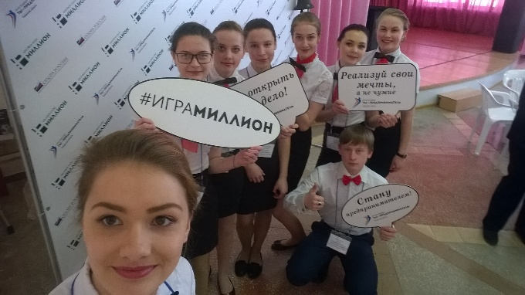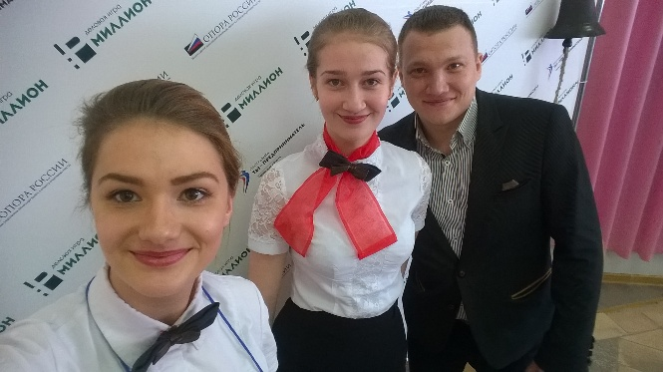24 марта в МАОУ «Киевской СОШ» стартовала деловая игра «Миллион». Участники, которой стали учащиеся старших классов Ялуторовского района.

Цель игры- создание самой успешной компании и получение одного миллиона рублей. Для того чтобы участвовать в игре ребятам понадобятся не только знания общеобразовательных предметов, но и смекалка напористость и умение налаживать «Деловые» контакты.

Посмотрим сумеют ли участники преодолеть все трудности, подготовленные организаторами игры и получить свой желанный миллион!

А мы желаем им проявить упорство, терпение и не сдаваться на пути к победе.